Μελετώ από το σπίτι στη ΓΕΩΓΡΑΦΙΑ(6^{η} εργασία)
Αγαπημένα μου παιδιά,
Συνεχίζουμε να «Μένουμε στο σπίτι» για να προστατέψουμε τη δική μας υγεία και την υγεία των ανθρώπων που αγαπάμε! Ετοίμασα νέες οδηγίες για να γίνουν στο μάθημα της Γεωγραφίας. Σήμερα είναι η 6^{η} εργασία. Ακολουθήστε τα βήματα για δική σας ευκολία:
Δευτέρα 27/4/2020
Θέμα: Φυσικό αέριο: ένας πλουτοπαραγωγικός πόρος
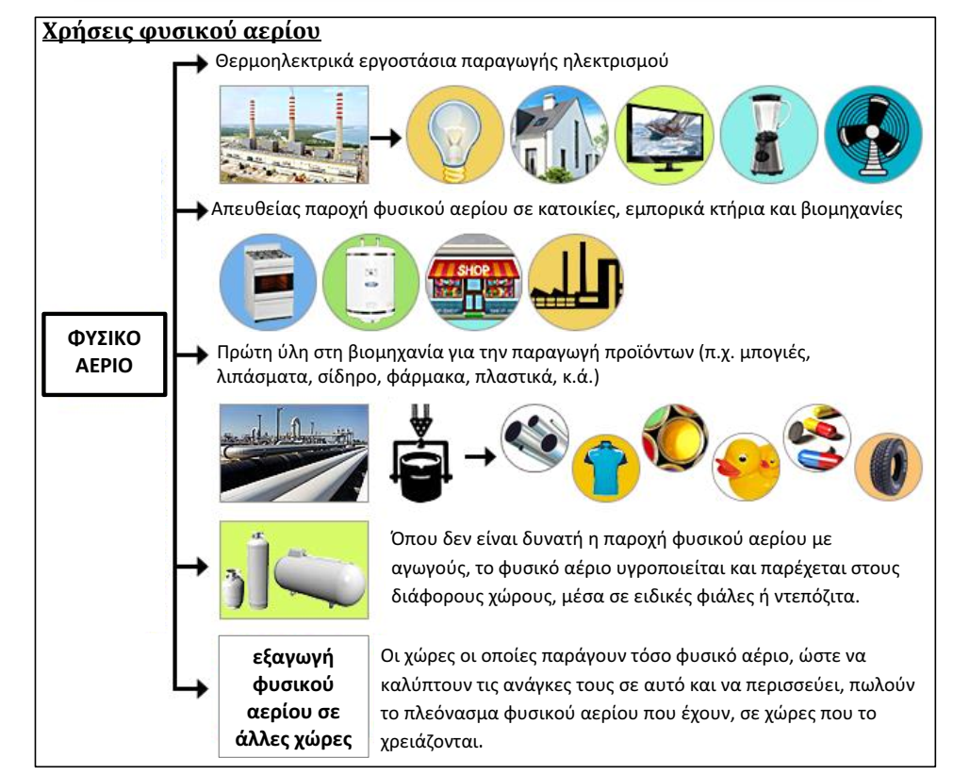
Βήμα 1: Ανοίξτε το βιβλίο σας «Γνωρίζω τον κόσμο μου» Η Κύπρος στη Μεσόγειο στη σελίδα 23. Μελετήστε το κείμενο πολύ προσεκτικά και το σχεδιάγραμμα που ακολουθεί βρίσκουμε πληροφορίες για τον τρόπο που χρησιμοποιούν οι άνθρωποι το φυσικό αέριο. Υπογράμμισε τις κυριότερες χρήσεις του φυσικού αερίου.

Άρα το φυσικό αέριο έχει πολλές χρήσεις
για τους ανθρώπους…
- Στα σπίτια μας για να δουλέψουν
συσκευές κτλ
- Στη βιομηχανία

Βήμα 2: Συμπλήρωσε την πιο κάτω άσκηση στη σελίδα 24. Σας έχω βάλει κάποια παραδείγματα. Συμπληρώστε κι εσείς δικά σας…
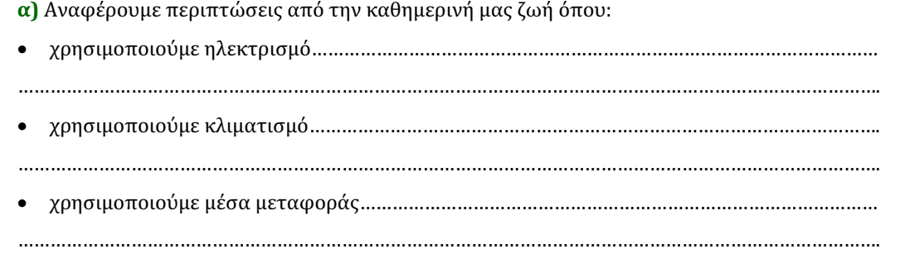
για να δούμε τηλεόραση,
για να ζεσταθούμε όταν κάνει κρύο ηλεόραση,
Γεώτρηση στην ξηρά
Γεώτρηση στη θάλασσα
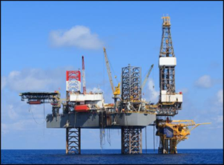
για να πάμε εργασία ή στο σχολείο , όταν κάνει κρύο ηλεόραση,

ΚΑΛΗ ΜΕΛΕΤΗ ΠΑΙΔΙΑ ΜΟΥ!
ΜΗΝ ΞΕΧΝΑΤΕ ΝΑ ΓΡΑΦΕΤΕ ΟΡΘΟΓΡΑΦΗΜΕΝΑ ΚΑΙ ΤΕΛΕΙΑ ΓΡΑΜΜΑΤΑ!!

